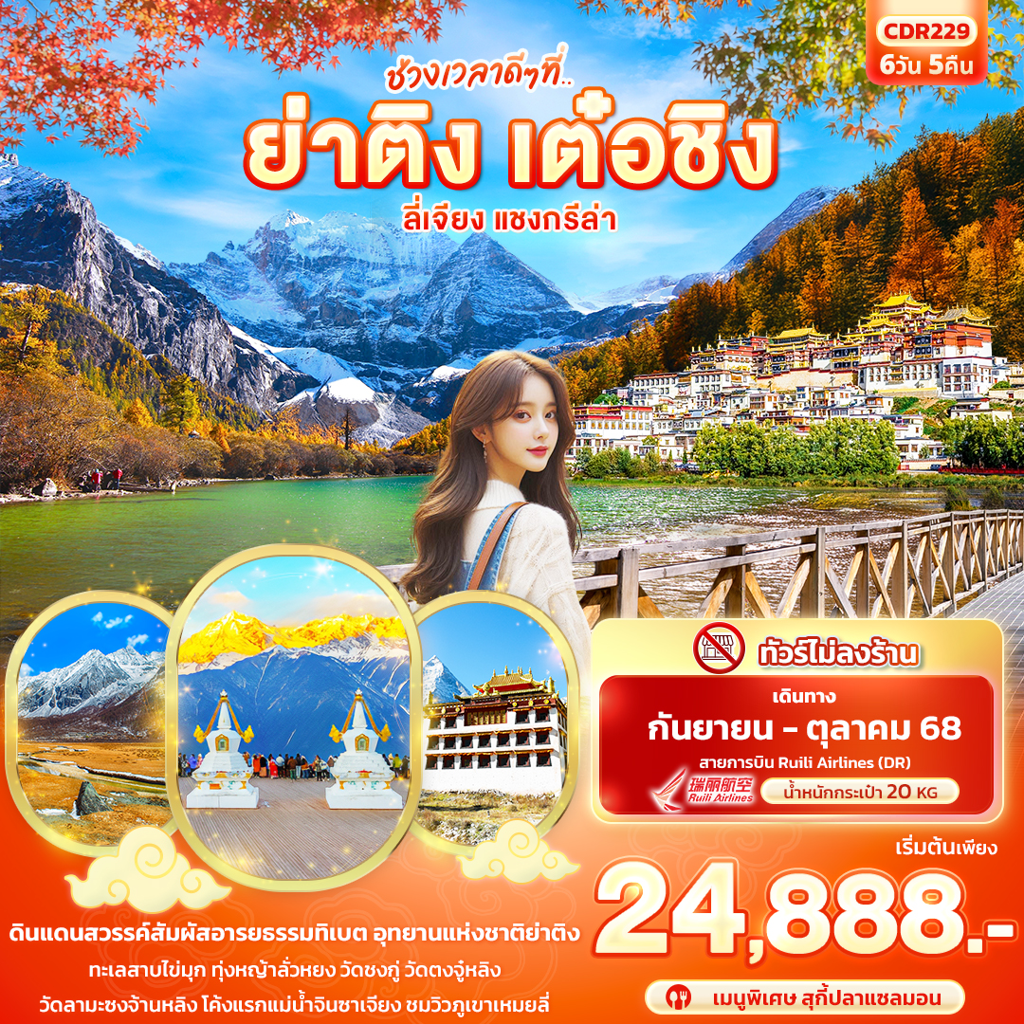
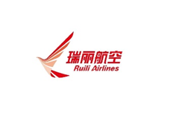


FLIGHT:
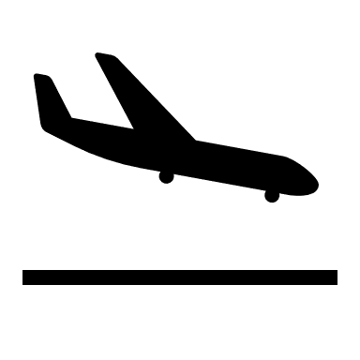

BKK LJG LJG BKK
เที่ยวบิน เวลาออก เวลาถึง
DR5042
13.50
17.40
เที่ยวบิน เวลาออก เวลาถึง
DR5041
11.00
12.50

CDR229 ช่วงเวลาดีๆ ที่.. ย่าติง เต๋อชิง
ลี่เจียง แชงกรีล่า 6วัน5คืน

ดินแดนสวรรค์สัมผัสอารยธรรมทิเบต อุทยานแห่งชาติย่าติง
ทะเลสาบไข่มุก ทุ่งหญ้าลั่วหยง วัดชงกู่ วัดตงจู๋หลิง
วัดลามะซงจ้านหลิง โค้งแรกแม่น้ำจินซาเจียง ชมวิวภูเขาเหมยลี่




- เมนูพิเศษ!! สุกี้ปลาแซลมอน
- ทัวร์ไม่ลงร้าน

เดินทางโดยสายการบิน Ruili Airlines (DR) น้ำหนักสัมภาระโหลดใต้ท้องเครื่อง 20 Kg. / CARRY ON 5 Kg.
วันที่ | โปรแกรมท่องเที่ยว | เช้า | เที่ยง | เย็น | โรงแรม
1 | ท่าอากาศยานนานาชาติสุวรรณภูมิ - ท่าอากาศยานท่าอากาศยานลี่เจียง ซันยี่ (เมืองลี่เจียง)  DR5042 BKK-LJG 13.50-17.40 |  |  |  | LUCKY DRAGON HOTEL  หรือระดับใกล้เคียงกัน
2 | เมืองลี่เจียง – ย่าติง - ผ่านชมทุ่งหญ้า+หมู่บ้านทิเบต+วิวภูเขาหิมะ |  |  |  | Ramada Encore Hotel  หรือระดับใกล้เคียงกัน
3 | ย่าติง - อุทยานย่าติง (รวมค่ารถอุทยาน) – ทุ่งหญ้าลั่วหรง - วัดชงกู่ - ทะเลสาบไข่มุก |  |  |  | Ramada Encore Hotel  หรือระดับใกล้เคียงกัน
4 | ย่าติง – เมืองเต๋อซิง - วัดตงจู๋หลิง - ผ่านชมวิวภูเขาหิมะไป๋หม่า - ชมพระอาทิตย์ตกที่ภูเขาหิมะเหมยหลี่ |  |  |  | GUAN JING TIAN TANG HOTEL  หรือระดับใกล้เคียงกัน
5 | ชมพระอาทิตย์ขึ้นที่ภูเขาหิมะเหมยหลี่ - โค้งแรกแม่น้ำจินซาเจียง - วัดลามะซงจ้านหลิน - ลี่เจียง |  |  |  | LUCKY DRAGON HOTEL  หรือระดับใกล้เคียงกัน
6 | ท่าอากาศยานท่าอากาศยานลี่เจียง ซันยี่ – ท่าอากาศยานนานาชาติสุวรรณภูมิ DR5041 LJG-BKK 11.00-12.50

วันเดินทาง | ราคาผู้ใหญ่  (บาท) | ราคาเด็ก  (บาท) | พักเดี่ยว/เดินทางท่านเดียว เพิ่ม (บาท) | ที่นั่ง | หมายเหตุ
04-09 กันยายน 2568 | 24,888 | ไม่มีราคาเด็ก  (เด็ก INF อายุไม่เกิน 2 ปี ราคา 5,500 บาท | 5,000 | 20
11-16 กันยายน 2568 | 24,888 |  |  | 20
18-23 กันยายน 2568 | 24,888 |  |  | 20
25-30 กันยายน 2568 | 25,888 |  |  | 20
02-07 ตุลาคม 2568 | 25,888 |  |  | 20
09-14 ตุลาคม 2568 | 25,888 |  |  | 20
11-16 ตุลาคม 2568 | 25,888 |  |  | 20
18-23 ตุลาคม 2568 | 25,888 |  |  | 20

10.30 น. พร้อมกัน ณ ท่าอากาศยานนานาชาติสุวรรณภูมิ อาคารผู้โดยสารขาออกระหว่างประเทศ ชั้น 4 เคาน์เตอร์สายการ
วันที่หนึ่ง ท่าอากาศยานนานาชาติสุวรรณภูมิ - ท่าอากาศยานท่าอากาศยานลี่เจียง ซันยี่ (เมืองลี่เจียง)
อาหาร เย็น

บิน Ruili Airlines (DR) โดยมีเจ้าหน้าที่บริษัทฯ คอยต้อนรับอำนวยความสะดวกด้านเอกสาร
13.50 น. นำท่านเดินทางสู่ ท่าอากาศยานท่าอากาศยานลี่เจียง ซันยี่ โดยสายการบิน Ruili Airlines (DR) เที่ยวบินที่ DR5042
17.40 น. เดินทางถึง ท่าอากาศยานท่าอากาศยานลี่เจียง ซันยี่ สาธารณรัฐประชาชนจีน นำท่านสู่ขั้นตอนการตรวจคนเข้าเมืองและศุลกากร (เวลาท้องถิ่นที่สาธารณะรัฐประชาชนจีนเร็วกว่าประเทศไทย 1 ชั่วโมง รบกวนปรับเวลาของท่านเพื่อสะดวกในการนัดหมาย) เมืองลี่เจียง (Lijiang) มีประวัติศาสตร์ยาวนานกว่า 800 ปี ได้รับขึ้นให้เป็นมรดกโลกทางวัฒนธรรม จากองค์การยูเนสโก (UNESCO) และได้รับฉายาว่า “เวนิสแห่งตะวันออก”เพราะมีลำธารและคูคลองไหลผ่านอาคารบ้านเรือนโบราณและมีสะพานเล็กๆ ข้ามฝั่งไปมามากว่า 300 สะพาน
เย็น รับประทานอาหารเย็น (มื้อที่1)
ที่พัก : LUCKY DRAGON HOTEL หรือระดับใกล้เคียงกัน
(ชื่อโรงแรมที่ท่านพัก ทางบริษัทจะทำการแจ้งพร้อมใบนัดหมาย 5-7 วัน ก่อนวันเดินทาง)
วันที่สอง เมืองลี่เจียง – ย่าติง - ผ่านชมทุ่งหญ้า+หมู่บ้านทิเบต+วิวภูเขาหิมะ
อาหาร เช้า, เที่ยง, เย็น

เช้า รับประทานอาหารเช้า ณ โรงแรม (มื้อที่2)
นั่งรถบัสปรับอากาศเพื่อเดินทางสู่เมืองย่าติง(Yading) เดินทางผ่านไปยังเมืองต่างๆ ของมณฑลยูนนาน เพิ่มระดับความสูงของพื้นที่ขึ้นไปทีละนิดเพื่อปรับสภาพร่างกายให้คุ้นชินกับพื้นที่สูง ภาวะออกซิเจนจะเริ่มเบาบางลงกว่าพื้นที่ราบ ซึ่งอาจจะก่อให้เกิดอาการป่วยสำหรับบางคนได้ เป็นการทดสอบสภาพร่างกายเบื้องต้น หากไม่มีอาการใดๆ ถือเป็นสัญญาณที่ดีในการเดินทางไปยัง “ย่าติง”
เที่ยง รับประทานอาหารเที่ยง (มื้อที่3)
ระหว่างทางผ่านชมวิว ทุ่งหญ้า วิวภูเขาหิมะ ที่สวยงามแปลกตารวมถึงหมู่บ้านทิเบต จะได้เห็นดอกไม้ป่า นาข้าวสีเขียวเหลือง ป่าสนสวยๆ ไปตลอดทาง
เย็น รับประทานอาหารเย็น (มื้อที่4)
ที่พัก : Ramada Encore Hotel หรือระดับใกล้เคียงกัน
(ชื่อโรงแรมที่ท่านพัก ทางบริษัทจะทำการแจ้งพร้อมใบนัดหมาย 5-7 วัน ก่อนวันเดินทาง)
วันที่สาม ย่าติง - อุทยานย่าติง (รวมค่ารถอุทยาน) – ทุ่งหญ้าลั่วหรง - วัดชงกู่ - ทะเลสาบไข่มุก อาหาร เช้า, เที่ยง, เย็น

เช้า รับประทานอาหารเช้า ณ โรงแรม (มื้อที่5)
เดินทางสู่ อุทยานย่าติง (Yading Nature Reserve) เปลี่ยนเป็นรถอุทยาน (ค่าทัวร์รวมค่ารถอุทยาน) ชม ทุ่งหญ้าลั่วหยง (Luorong Pasture) (ระดับความสูง 4,000 เมตร จากระดับน้ำทะเล) ให้เวลาถ่ายรูปและเก็บความทรงจำอันงดงาม ณ ดินแดนที่อัศจรรย์แห่งนี้
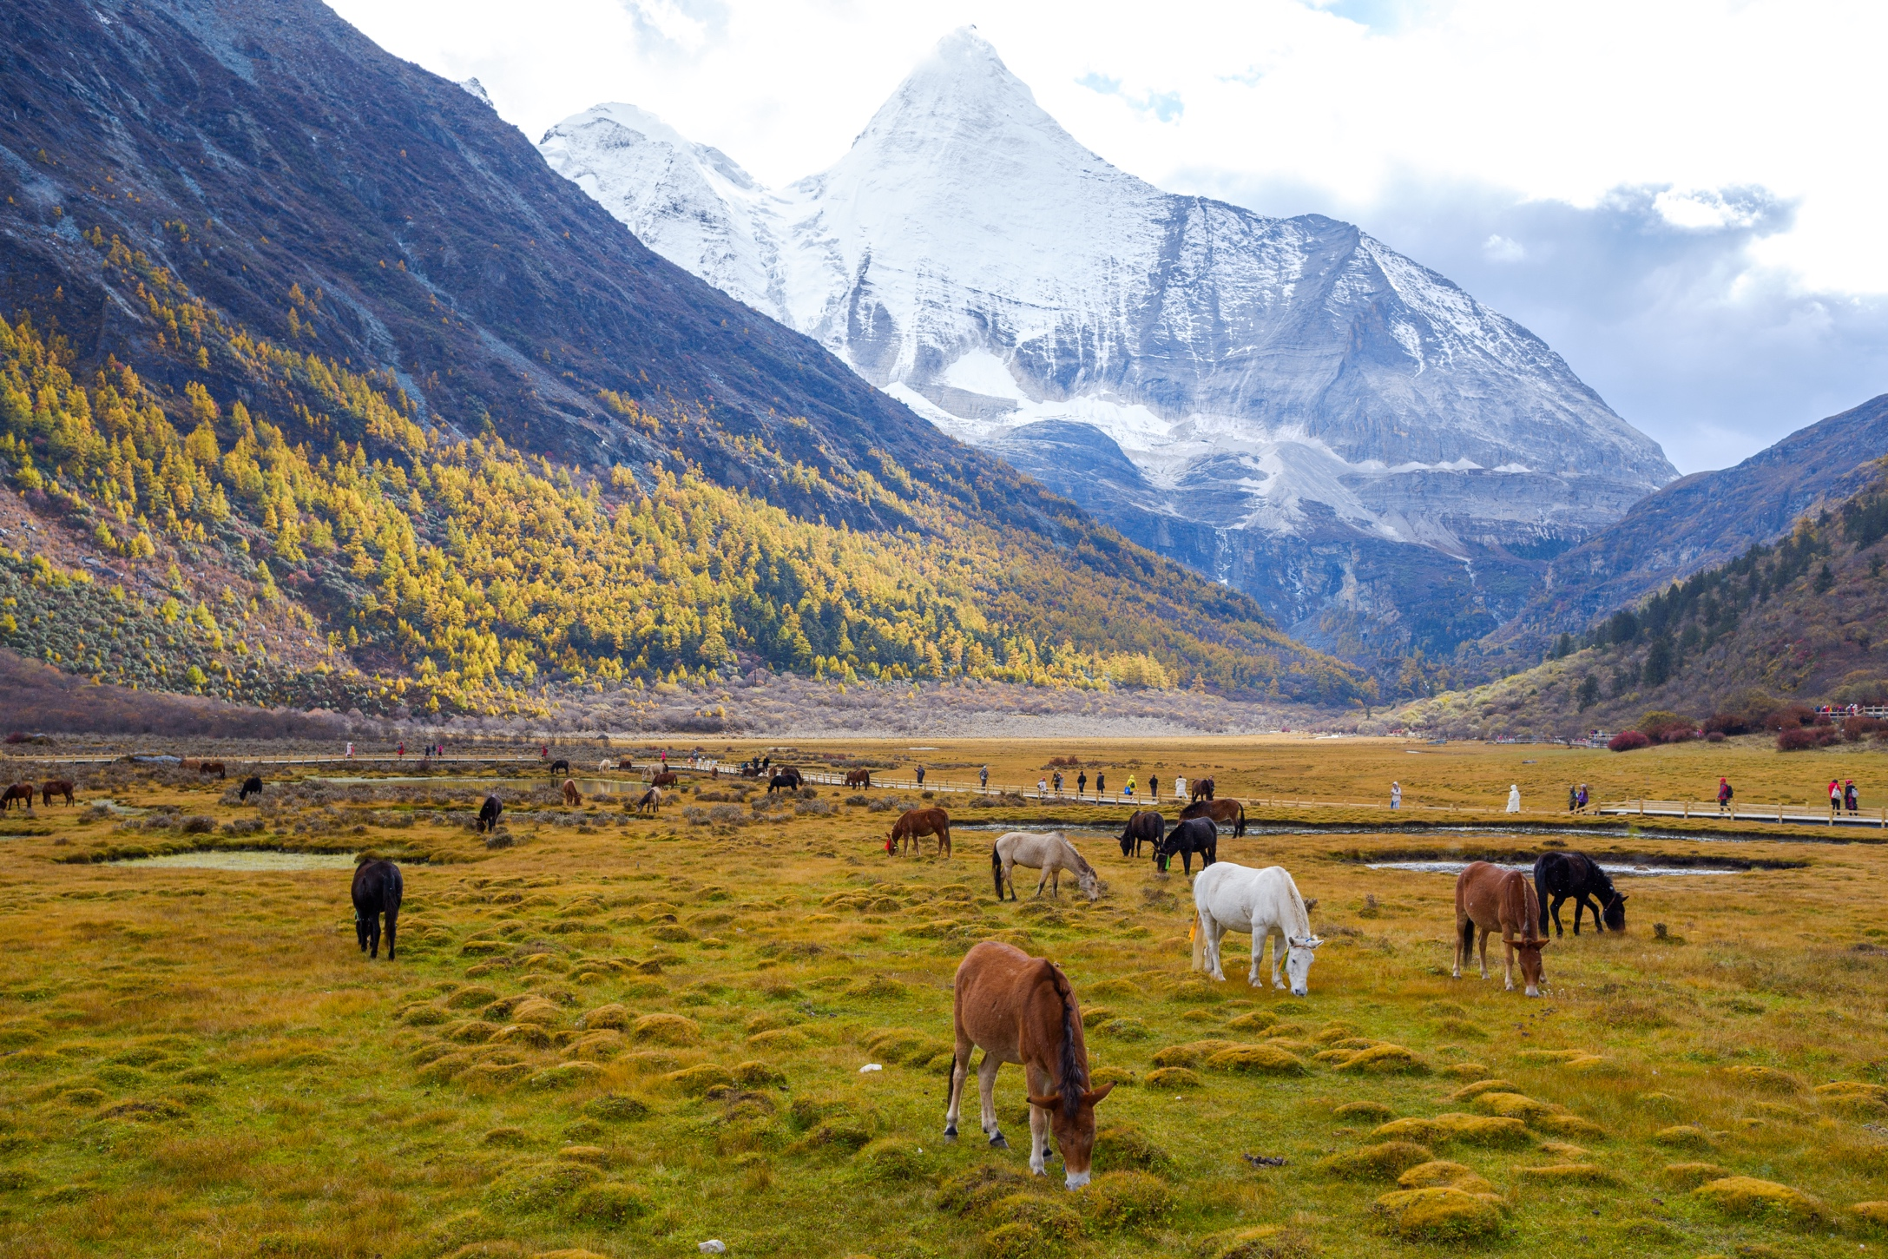

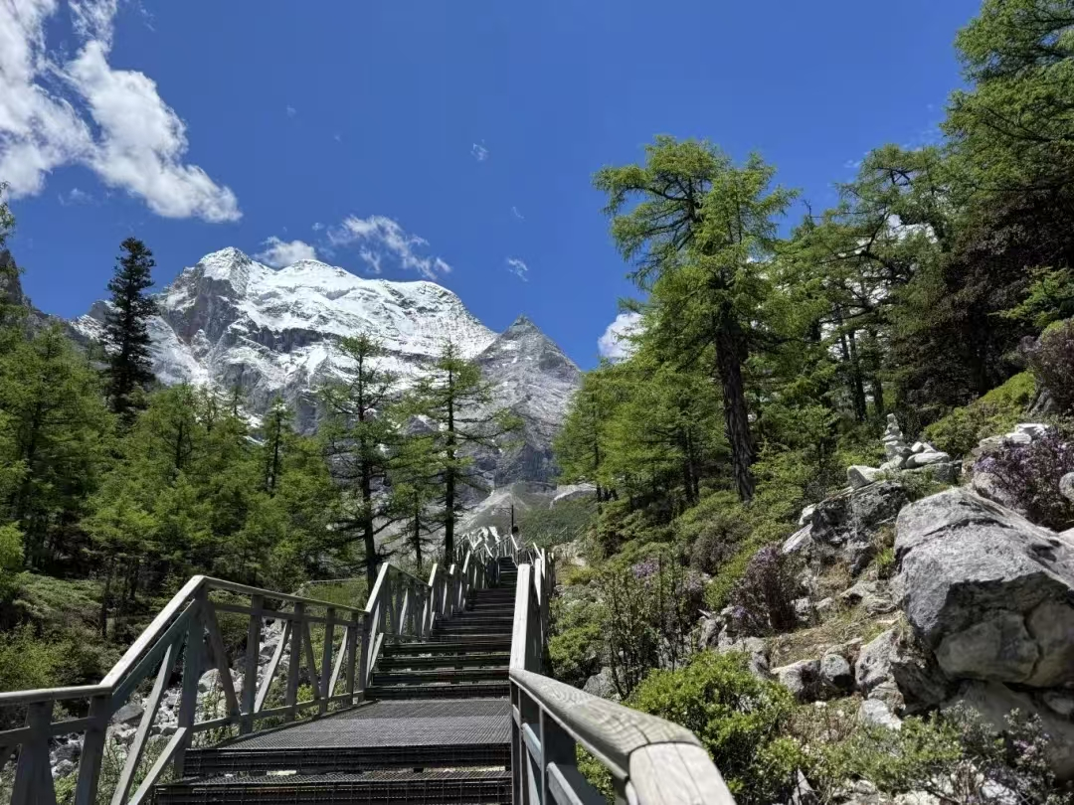
ตรงนี้เป็นจุดที่สามารถชมภูเขาหิมะ 3 พระโพธิสัตว์ (The Three Holy Mountain) ที่ชาวทิเบตนับถืออย่างสูง และได้รับสมญานามว่า "THE LAST SHANGRI-LA" ภูเขาหิมะ 3 พระโพธิสัตว์ ประกอบไปด้วย เซียนหน่ายยื่อ คือ พระโพธิสัตว์แห่งความกรุณา เซี่ยโยโตเจีย คือเซียนเทวดาผู้สูงส่งและยานม่ายหยง คือองค์ทิพย์เทพพิทักษ์

เที่ยง รับประทานอาหารเที่ยง (มื้อที่6) บริการอาหารแบบ BOX SET
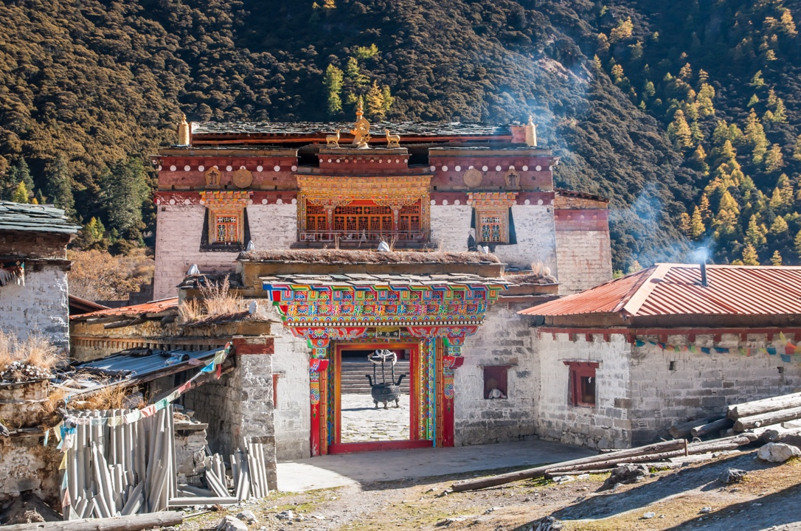
ชมความสวยงามวัดชงกู่ (Chonggu Temple) วัดทิเบตเก่าแก่อายุ 700 ปี ในเขตอุทยานแห่งชาติย่าติง ตั้งอยู่โดดเด่นอยู่บริเวณเชิงภูเขาศักดิ์สิทธิ์ บริเวณรอบๆ ประดับไปด้วยธงมนต์หลากสีปลิวไสวสวยงามลู่ไปตามสายลม ด้านหน้าของวัดจะมีกองหินและริ้วธงมนตราที่ชาวทิเบตนำมาวางไว้เพื่อบูชา ส่วนภายในวัด อาคารต่างๆ จะถูกตกแต่งตามความเชื่อและศิลปะของชาวทิเบต
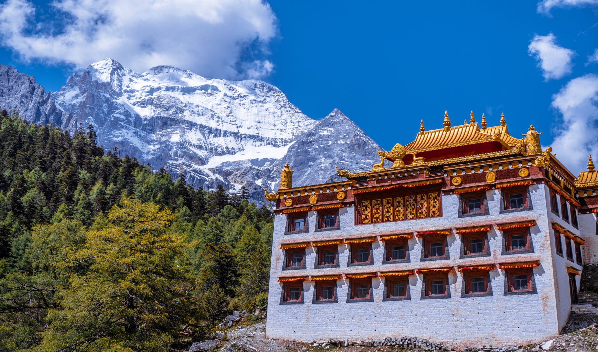
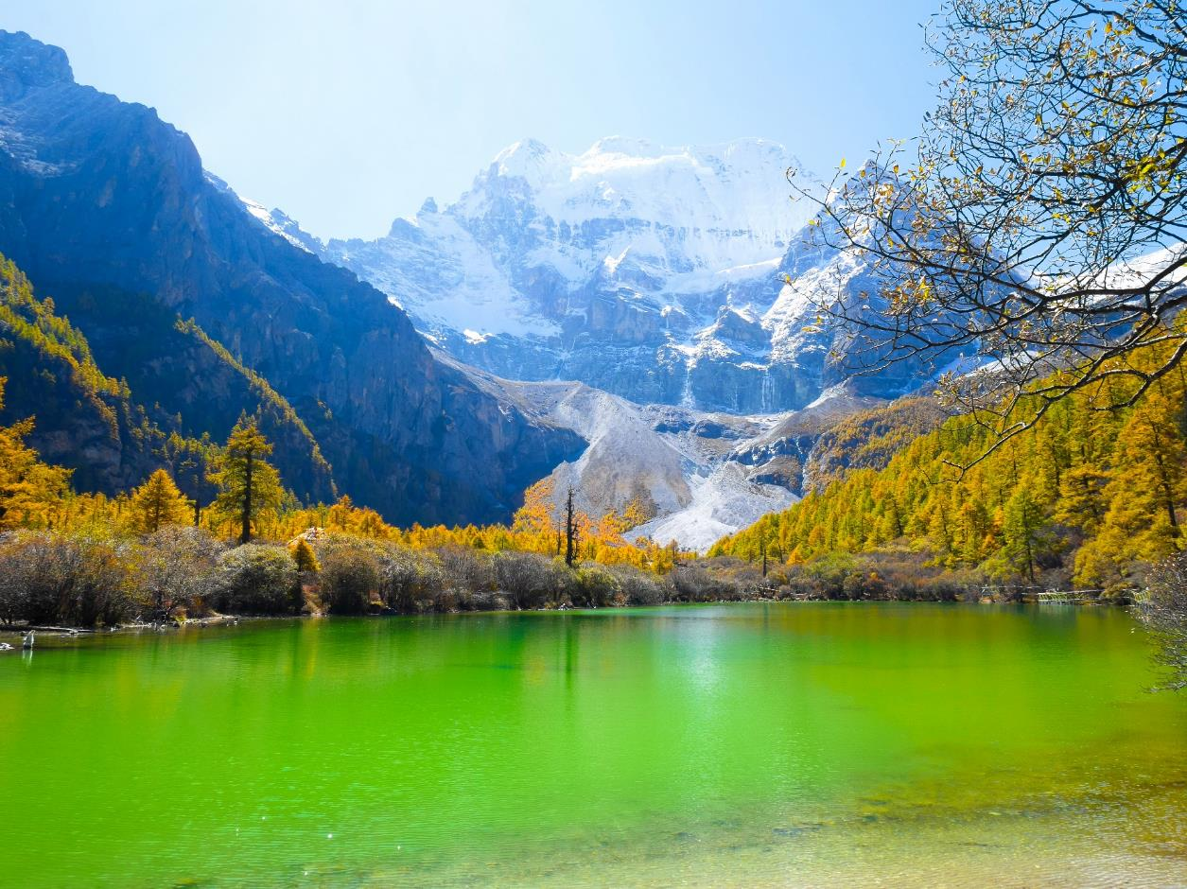
เดินเท้าชมความสวยงามเหมือนภาพวาดทะเลสาบไข่มุก(Zhuoma La Lake หรือ Pearl Lake) เป็นทะเลสาบสีเขียวมรกตขนาดใหญ่ มีความสูงประมาณ 5,958 เมตรจากระดับน้ำทะเล ซึ่งทะเลสาบแห่งนี้ ถูกโอบล้อมด้วยภูเขาที่ปกคลุมด้วยต้นสนใบสีเหลืองทอง ดื่มดำกับความยิ่งใหญ่ของธรรมชาติ เพลิดเพลินไปกับสีสันของใบไม้ที่ผลัดใบเปลี่ยนเป็น สีส้ม สีแดง และสีเหลือง ตัดกับแนวภูเขาหิมะได้อย่างสวยงามลงตัว หากโชคดีท้องฟ้าแจ่มใสก็จะได้เห็นเงาสะท้อนภาพยอดเขาสีขาวโพลนบนผืนน้ำที่ใสราวกับท้องกระจก
เย็น รับประทานอาหารเย็น (มื้อที่7)
ที่พัก : Ramada Encore Hotel หรือระดับใกล้เคียงกัน
(ชื่อโรงแรมที่ท่านพัก ทางบริษัทจะทำการแจ้งพร้อมใบนัดหมาย 5-7 วัน ก่อนวันเดินทาง)
วันที่สี่ ย่าติง – เมืองเต๋อซิง - วัดตงจู๋หลิง - ผ่านชมวิวภูเขาหิมะไป๋หม่า - ชมพระอาทิตย์ตกที่ภูเขาหิมะเหมยหลี่
อาหาร เช้า, เที่ยง, เย็น

เช้า รับประทานอาหารเช้า ณ โรงแรม (มื้อที่8)
เดินทางสู่ เมืองเต๋อชิง(Deqing) ตั้งอยู่ในหุบเขามีความสูงถึง 4,000 เมตร มีชายแดนประชิดติดขอบกับธิเบต ที่นี่เป็นที่รู้จักจากทิวทัศน์ธรรมชาติอันงดงาม วัฒนธรรมทิเบต และวัดวาอาราม
เที่ยง รับประทานอาหารเที่ยง (มื้อที่9)
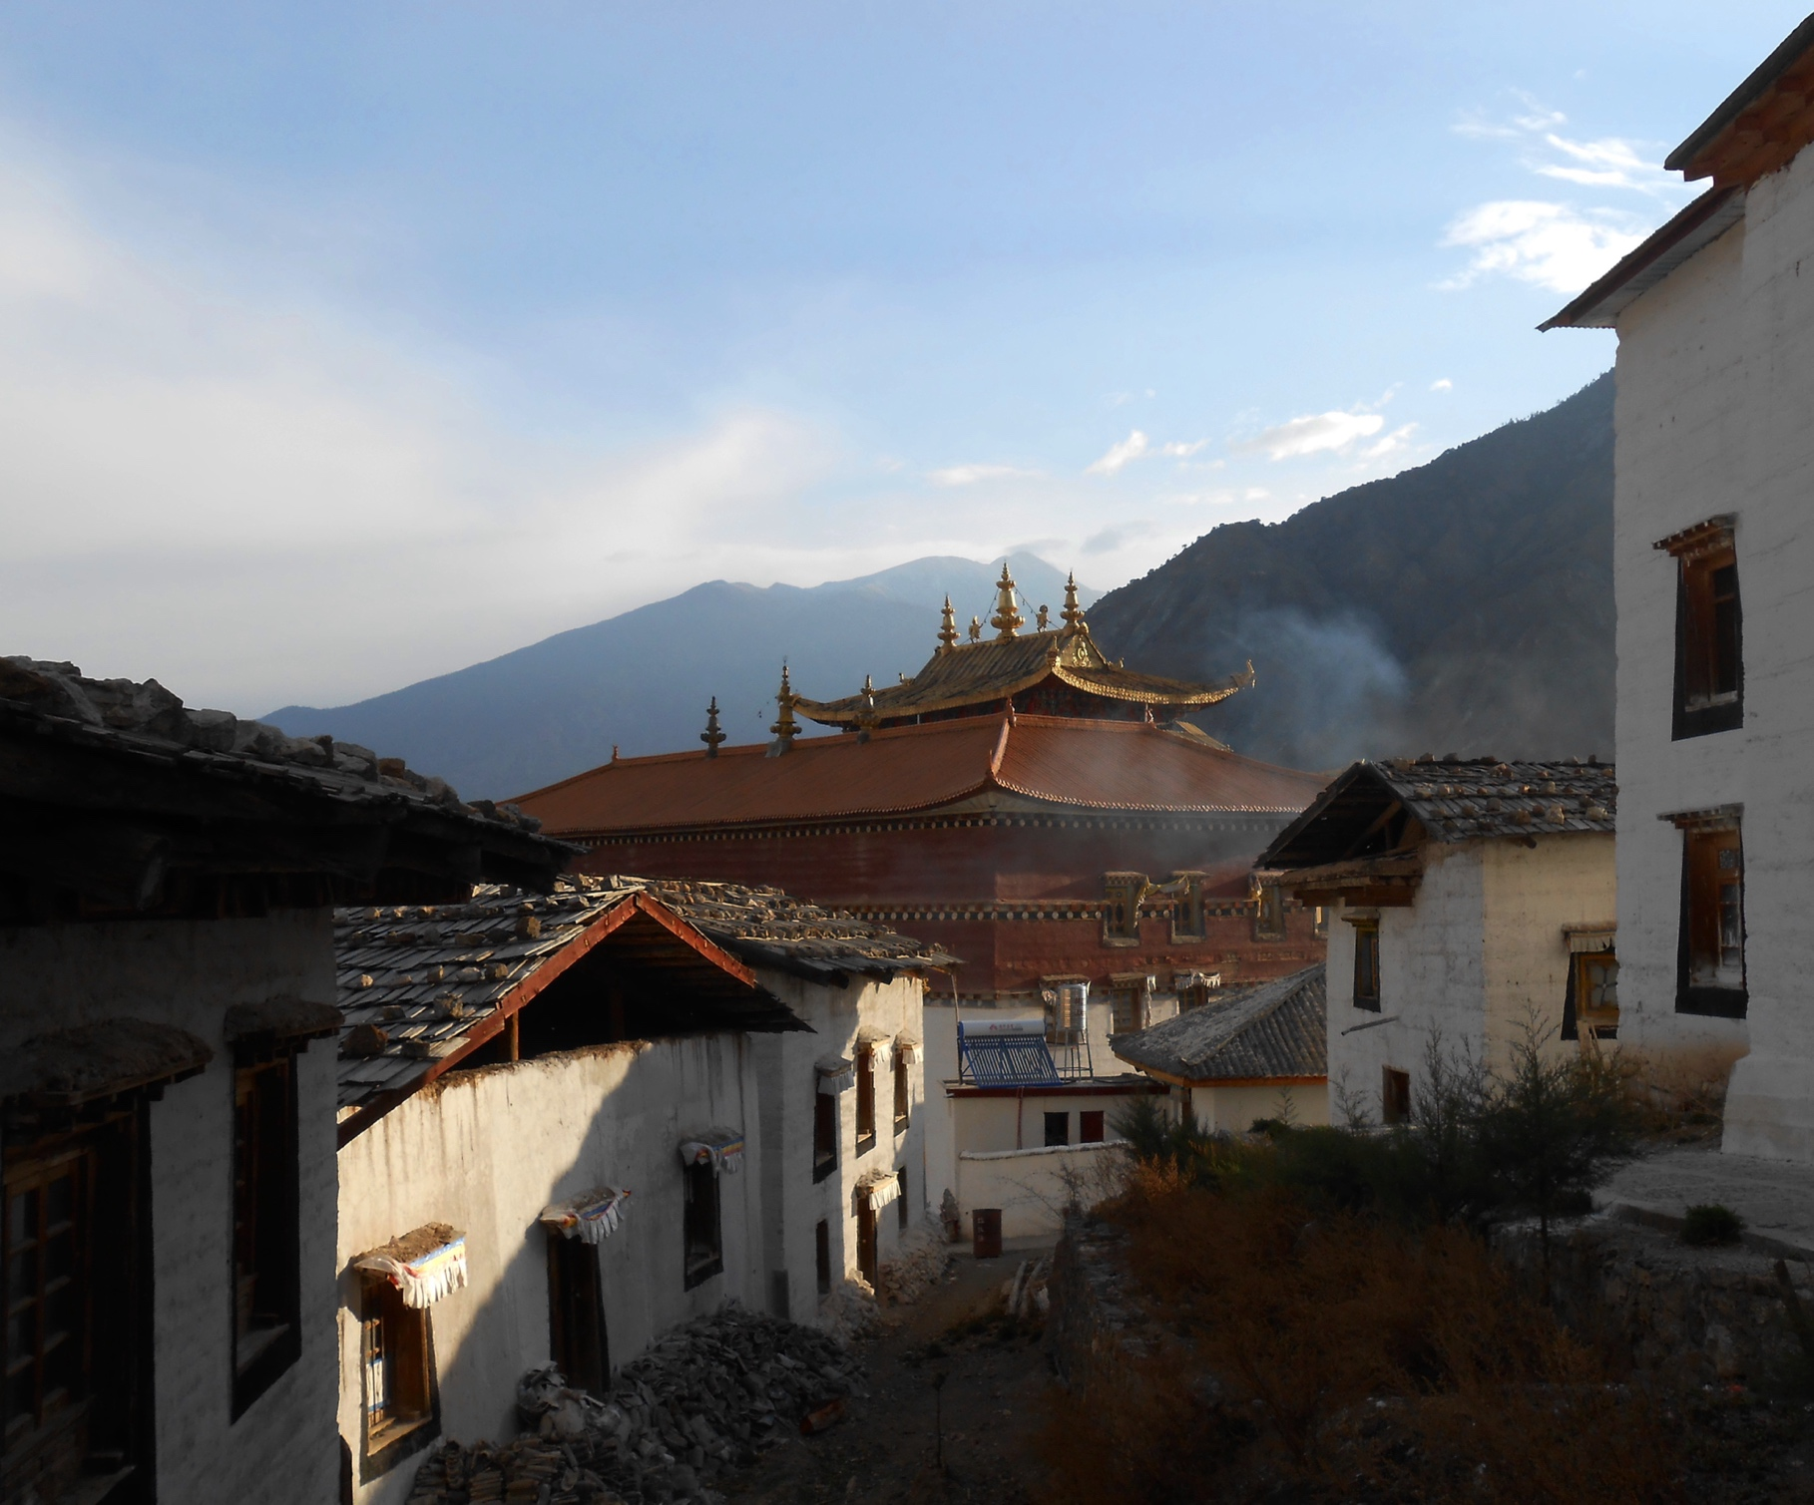
เที่ยวชมวัด วัดตงจู๋หลิง (Dongzhulin Temple) หรืออารามตงจู๋หลิง (Dongzhulin Monastery) วัดของนิกายหมวกเหลืองหรืออีกชื่อคือพระลามะ มีพระอยู่พำนักราว 200 รูป และเป็นที่ประดิษฐานพระพุทธรูปเก่าแก่จากนครลาซาน

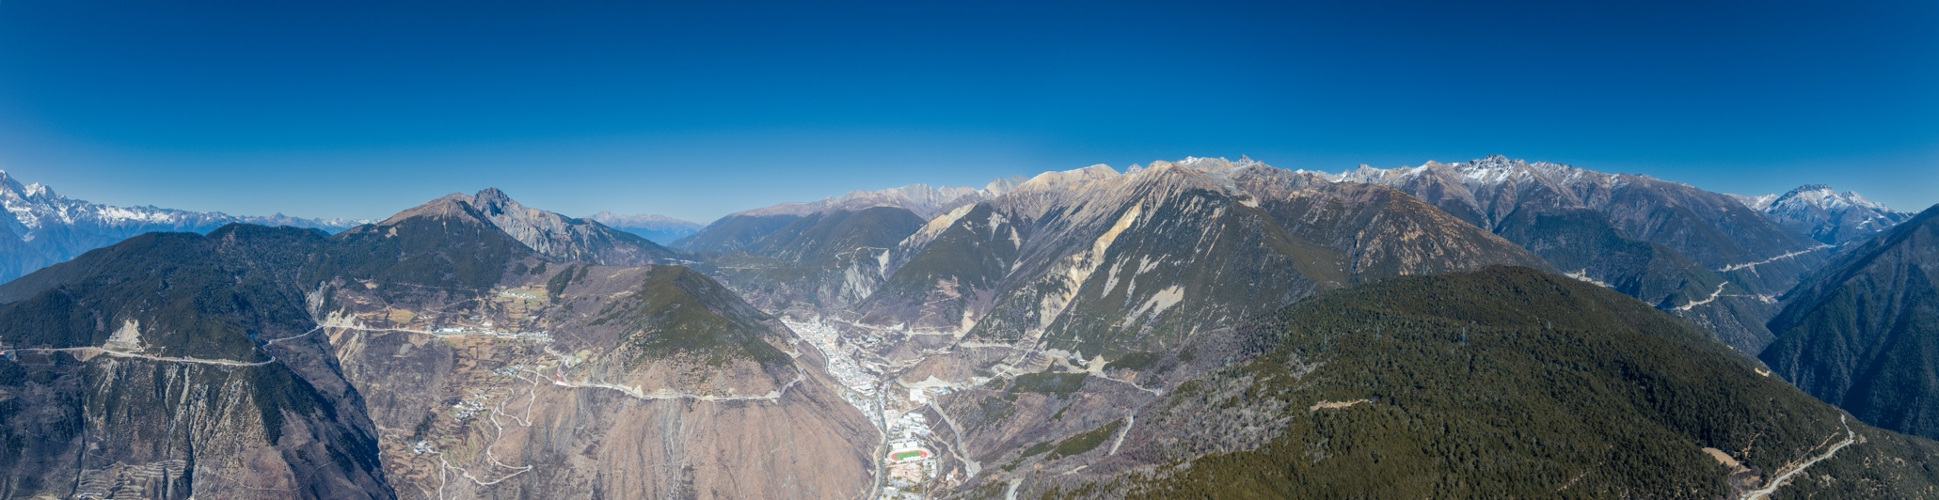
ผ่านชมวิวภูเขาหิมะไป๋หม่า (Baima snow mountain) ที่มีความสูงจากระดับน้ำทะเล 5,430 เมตร ความพิเศษคือมีหิมะปกคลุมตลอดทั้งปี และมีทิวทัศน์ที่สวยงามแปลกตา เป็นจุดหมายปลายทางที่ดีสำหรับใครหลายๆ คน

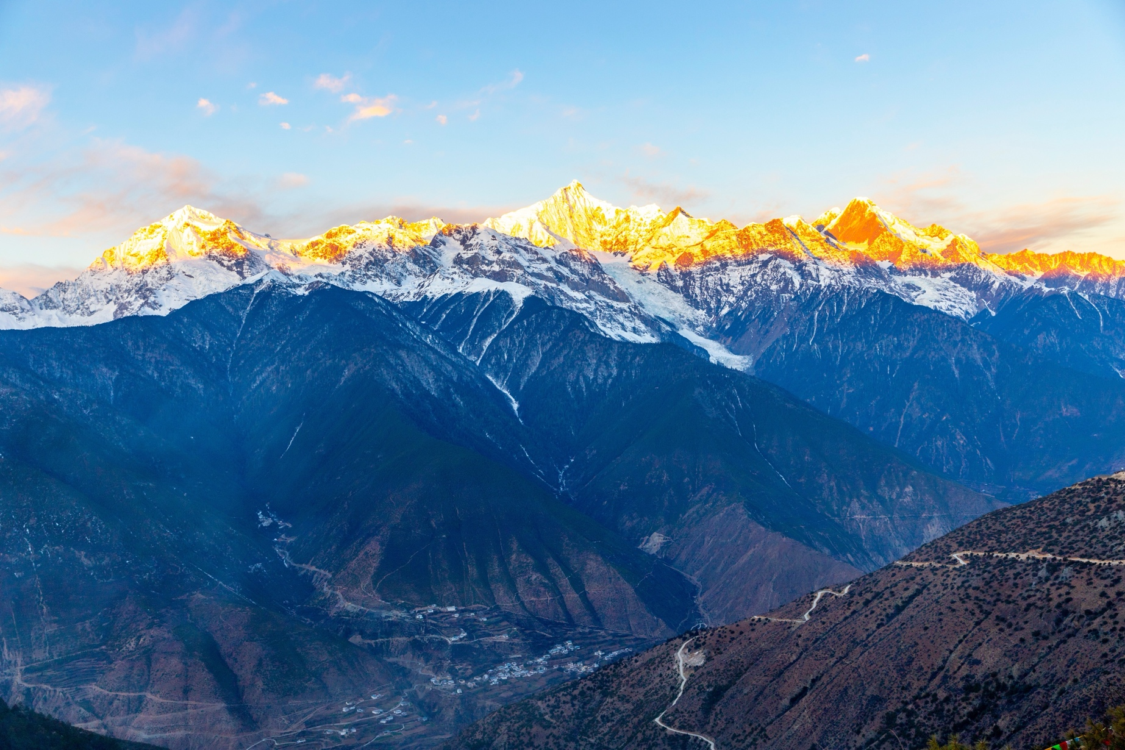
ไม่ควรพลาดคือการชมวิวความสวยงามของพระอาทิตย์ตกที่ภูเขาหิมะเหมยหลี่ (Meili Snow Mountains) เป็นหนึ่งในสถานที่ท่องเที่ยวทางธรรมชาติที่สวยงาม ด้วยภูมิประเทศที่เป็นเอกลักษณ์ของภูเขาหินปูนที่เรียงรายกันอย่างสวยงาม

เย็น รับประทานอาหารเย็น (มื้อที่10)
ที่พัก : GUAN JING TIAN TANG HOTEL หรือระดับใกล้เคียงกัน
(ชื่อโรงแรมที่ท่านพัก ทางบริษัทจะทำการแจ้งพร้อมใบนัดหมาย 5-7 วัน ก่อนวันเดินทาง)
วันที่ห้า ชมพระอาทิตย์ขึ้นที่ภูเขาหิมะเหมยหลี่ - โค้งแรกแม่น้ำจินซาเจียง - วัดลามะซงจ้านหลิน - ลี่เจียง
อาหาร เช้า, เที่ยง, เย็น

เช้า รับประทานอาหารเช้า ณ โรงแรม (มื้อที่11)
สถานที่ที่ยอดเยี่ยมในการชมพระอาทิตย์ขึ้นพื้นหลังเป็นภูเขาหิมะเหมยหลี่(Meili Snow Mountains) ที่นี่ถือเป็นจุดชมพระอาทิตย์ขึ้น - ลง ที่มีชื่อเสียง และสวยงามที่สุดแห่งหนึ่ง เมื่อแสงแดดสาดส่องกระทบที่ยอดภูเขาหิมะเหมยลี่ ทำให้ได้ภาพวิว แบบพาโรนามา กว้างใหญ่สุดลูกหูลูกตา
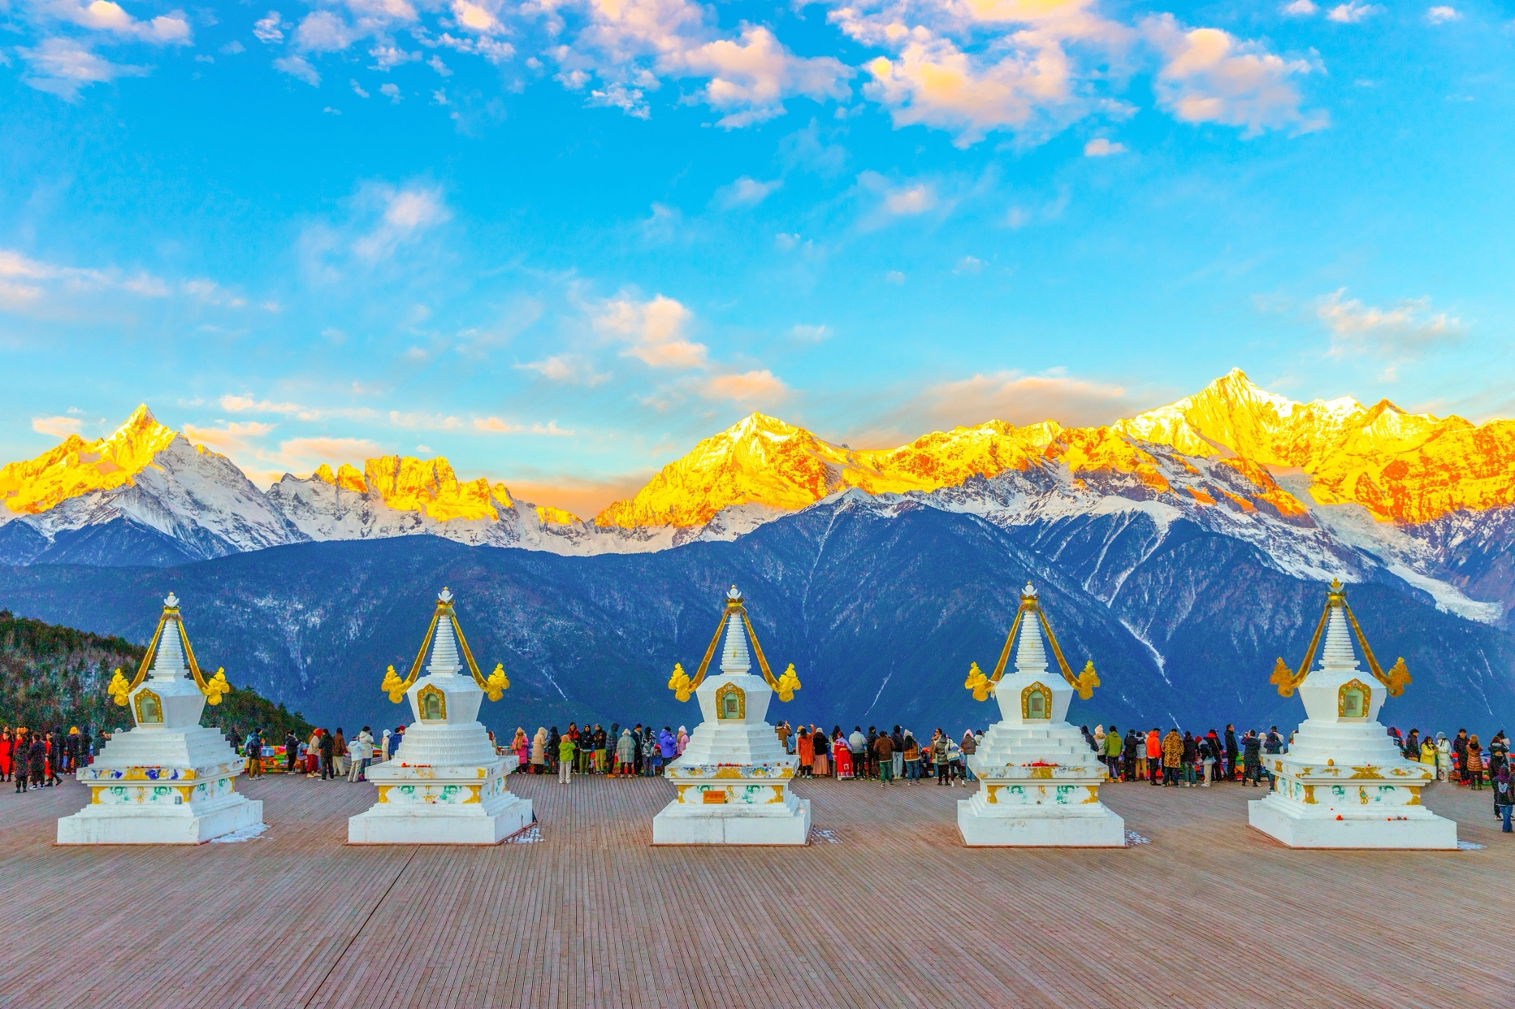

ธรรมชาติที่สวยงามและแปลกตา ต้องได้เห็นเองถึงจะเชื่อ โค้งแรกของแม่น้ำแยงซี (Yangtze River) หรือที่เรียกว่า โค้งแม่น้ำทรายทองจินซาเจียง (Jinsha River)เป็นสถานที่ที่สวยงามและน่าทึ่ง ซึ่งเป็นที่ราบสูงไหลลงมากระทบกับเขาไห่หลอ แล้วหักเส้นทางโค้ง คล้ายตัว V ไปทางทิศตะวันออกเฉียงเหนือ จนเกิดเป็น “โค้งแรกแม่น้ำแยงซี” แม่น้ำไหลผ่านหุบเขาที่ลึกและแคบ ทิวทัศน์สวยงามจนแทบหยุดหายใจ
Highlight! ที่นี่เป็นแม่น้ำที่ยาวที่สุดของจีน และเป็นโค้งน้ำที่สวยและโดดเด่นที่สุดของแยงซีเกียงนั้นเอง

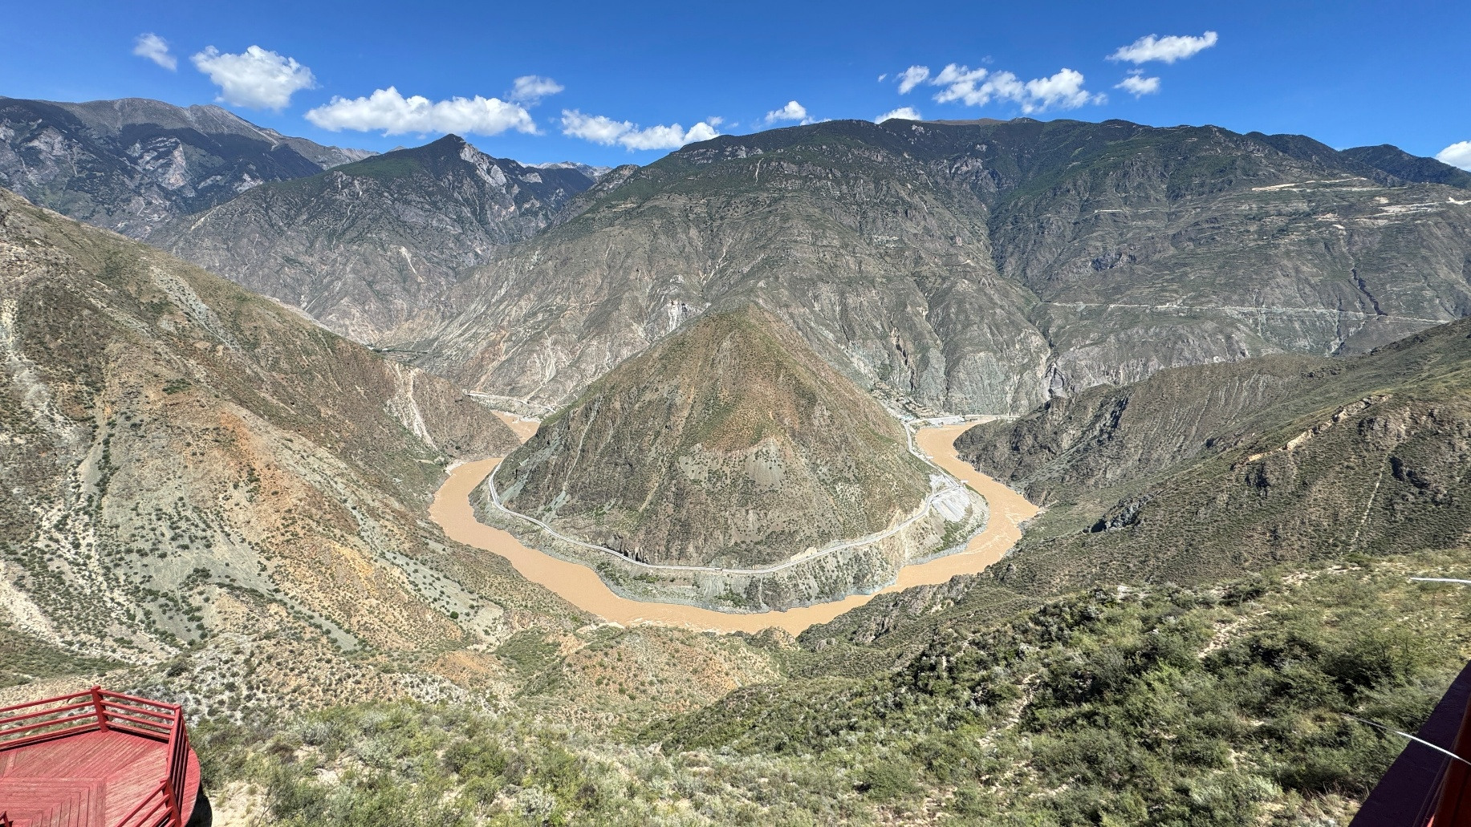
เที่ยง รับประทานอาหารเที่ยง (มื้อที่12)
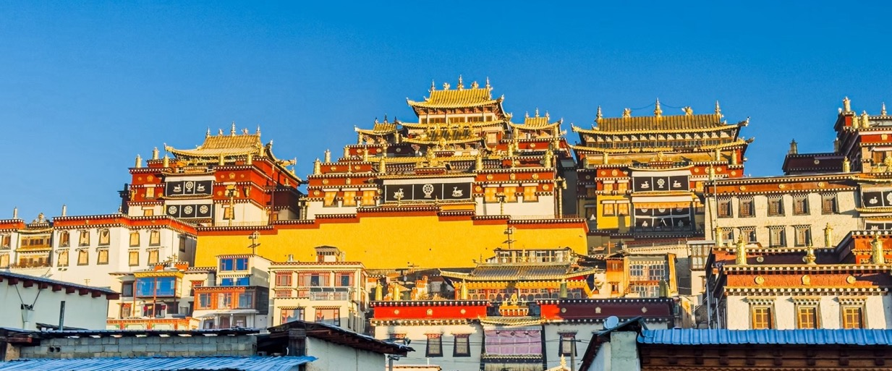
ชมความยิ่งใหญ่อลังการของวัดลามะซงจ้านหลิง(Songzanlin Monastery) สร้างขึ้นในปี ค.ศ. 1679 เป็นวัดลามะที่มีอายุเก่าแก่กว่า 300 ปี มีพระลามะจำพรรษาอยู่กว่า 700 รูป สร้างขึ้นโดยดะไลลามะองค์ที่ 5 มีโบราณวัตถุมากมาย รวมทั้งรูปปั้นทองสัมฤทธิ์ที่มีชื่อเสียงมากที่สุด
Highlight! ระฆังสู่สรวงสวรรค์ หากใครได้ไปหมุนถือว่ามีบุญ หารผู้ใดได้ยินเสียง ถือว่าระฆังจะนำโชคมาให้

ออกเดินทางสู่เมืองลี่เจียง (Lijaing) ถือว่าเป็นเมืองที่เก่าแก่และโบราณมากของจีน โดยมีประวัติศาสตร์อันยาวนานกว่า 800 ปี และยังมีสถานที่ท่องเที่ยวที่สวยงามจนได้รับการขึ้นทะเบียนเป็นมรดกโลกจากยูเนสโกเลยทีเดียว
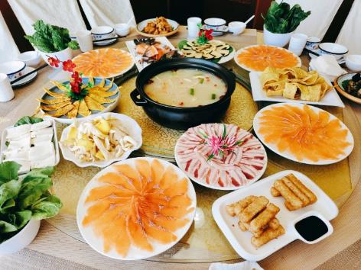
เย็น รับประทานอาหารเย็น (มื้อที่13) เมนูพิเศษ สุกี้แซลมอน
Highlight! สุกี้ปลาแซลมอนสไตล์จีน ลองจุ่มชิ้นปลาแซลมอนลงในหม้อน้ำเดือดๆ พอสุกทานพร้อมผัก และน้ำจิ้ม แบบจีน เพื่อรสชาติที่แปลกใหม่คุ้มค่าแก่การลอง

ที่พัก : LUCKY DRAGON HOTEL หรือระดับใกล้เคียงกัน
(ชื่อโรงแรมที่ท่านพัก ทางบริษัทจะทำการแจ้งพร้อมใบนัดหมาย 5-7 วัน ก่อนวันเดินทาง)
เช้า รับประทานอาหารเช้า ณ โรงแรม (มื้อที่14)
วันที่หก ท่าอากาศยานท่าอากาศยานลี่เจียง ซันยี่ – ท่าอากาศยานนานาชาติสุวรรณภูมิ อาหาร เช้า

นำทุกท่านเดินทางสู่ท่าอากาศยานท่าอากาศยานลี่เจียง ซันยี่ สาธารณรัฐประชาชนจีน
11.00 น. เพื่อเดินทางกลับสู่ ประเทศไทย โดยสายการบิน Ruili Airlines (DR) เที่ยวบินที่ DR5041
12.50 น. เดินทางถึง ท่าอากาศยานนานาชาติสุวรรณภูมิ ประเทศไทย สู่ขั้นตอนการตรวจคนเข้าเมืองและศุลกากร

*******************************************
หมายเหตุ* โปรแกรมอาจมีการสลับวันหรือเปลี่ยนแปลงไปตามความเหมาะสมโดยไม่แจ้งให้ทราบล่วงหน้า
ขึ้นอยู่กับตามสถานการณ์ท้องถิ่น สถานที่ท่องเที่ยว เทศกาล หรือ สภาพอากาศท้องถิ่น ณ เวลานั้น


ทั้งนี้การเปลี่ยนทางบริษัทจะคำนึงถึงประโยชน์และความปลอดภัยของทุกท่านเป็นหลักสำคัญ
เนื่องจากโปรแกรมทัวร์เป็นช่วงคาบเกี่ยวระหว่างฤดูใบไม้เปลี่ยนสี การสัมผัสความงดงามของธรรมชาติ การเปลี่ยนสีและการร่วงโรยของใบไม้ ทั้งนี้ขึ้นอยู่กับสภาพอากาศในแต่ละปี

การเที่ยวชมบริเวณเขตพื้นที่ราบสูง ซึ่งมีอากาศเบาบางมีความกดอากาศต่ำ มีผลทำให้ร่างกายรับออกซิเจนได้น้อยกว่าปกติ อาจส่งผลให้เกิดอาการแพ้พื้นที่สูงได้ ข้อเสนอแนะ อาการนี้สามารถเกิดขึ้นได้กับทุกเพศทุกวัย ควรซื้อประกันสุขภาพที่คุ้มครองเพียงพอสำหรับค่ารักษาพยาบาลและค่าใช้จ่ายอื่นๆ ที่เกี่ยวข้อง หรืออาจพบแพทย์เพื่อประเมินความพร้อมก่อนเดินทาง หากไม่ได้ระมัดระวังเรื่องสุขภาพ หลายกรณีมีอันตรายถึงชีวิต

**ประกันการเดินทางของบริษัท จัดทำให้เป็นประกันอุบัติเหตุในการเดินทางเท่านั้น ไม่รวมประกันสุขภาพและโรคประจำตัว หากผู้เดินทางต้องการซื้อประกันสุขภาพเพิ่ม กรุณาสอบถามเจ้าหน้าที่ หรือ หัวหน้าทัวร์ หรือ บริษัทประกันชั้นนำทั่วไปก่อนการเดินทางก่อนการเดินทาง

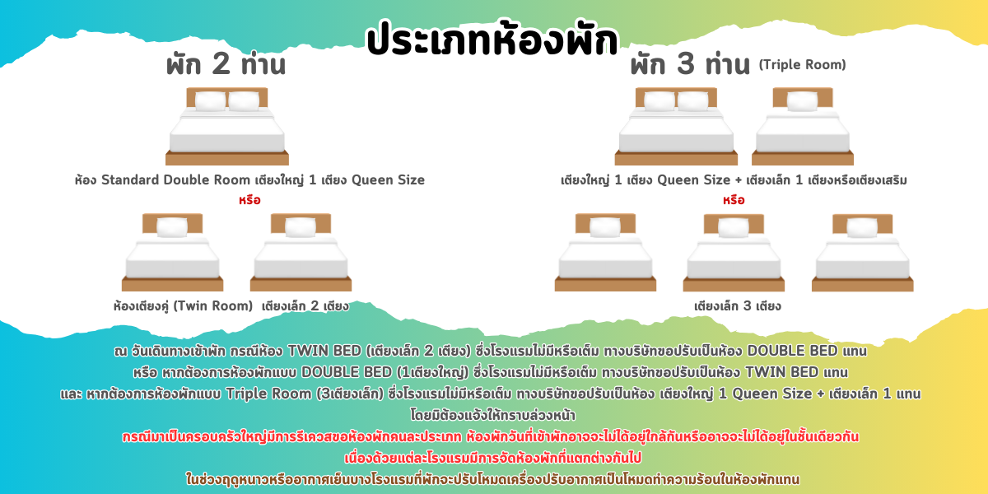
เงื่อนไขการให้บริการ

► การเดินทางครั้งนี้จะต้องมีจำนวน 15 ท่านขึ้นไป กรณีไม่ถึงจำนวนดังกล่าว
- จะส่งจอยน์ทัวร์กับบริษัทที่มีโปรแกรมใกล้เคียงกัน
- หรือเลื่อน หรือยกเลิกการออกเดินทาง โดยทางบริษัทฯ จะทำการแจ้งให้ท่านทราบล่วงหน้าก่อนการเดินทาง 15 วัน
- หรือขอสงวนสิทธิในการปรับราคาค่าบริการเพิ่ม (ในกรณีที่ผู้เดินทางไม่ถึง 15 ท่าน และท่านยังประสงค์เดินทางต่อ) โดยทางบริษัทจะทำการแจ้งให้ท่านทราบก่อนล่วงหน้า
► ในกรณีที่ลูกค้าต้องออกตั๋วโดยสารภายในประเทศ กรุณาติดต่อเจ้าหน้าที่ของบริษัทฯ ก่อนทุกครั้ง มิฉะนั้นทางบริษัทจะไม่ รับผิดชอบใดๆ ทั้งสิ้น
► การจองทัวร์และชำระค่าบริการ
- กรุณาชำระค่ามัดจำ ท่านละ 8,000 บาท
- ค่าทัวร์ส่วนที่เหลือชำระ 15-20 วันก่อนออกเดินทาง กรณีบริษัทฯ ต้องออกตั๋วหรือวีซ่าออกใกล้วันเดินทางท่านจำเป็นต้องชำระค่าทัวร์ส่วนที่เหลือตามที่บริษัทกำหนดแจ้งเท่านั้น
**สำคัญ**สำเนาหน้าพาสปอร์ตผู้เดินทาง (จะต้องมีอายุเหลือมากกว่า 6 เดือน ก่อนหมดอายุนับจากวันเดินทางไป-กลับและจำนวนหน้าหนังสือเดินทางต้องเหลือว่างสำหรับติดวีซ่าไม่ต่ำกว่า 3 หน้า) **กรุณาตรวจสอบก่อนส่งให้บริษัทมิฉะนั้นทางบริษัทจะไม่รับผิดชอบกรณีพาสปอร์ตหมดอายุ ** กรุณาส่งพร้อมหลักฐานการโอนเงินมัดจำ
เงื่อนไขการยกเลิก

- ยกเลิกก่อนการเดินทางตั้งแต่ 30 วันขึ้นไป คืนเงินค่าทัวร์โดยหักค่าใช้จ่ายที่เกิดขึ้นจริง
- ยกเลิกก่อนการเดินทาง 15-29 วัน ยึดเงิน 50% จากยอดที่ลูกค้าชำระมา และเก็บค่าใช้จ่ายที่เกิดขึ้นจริง(ถ้ามี)
- ยกเลิกก่อนการเดินทางน้อยกว่า 15 วัน ขอสงวนสิทธิ์ยึดเงินเต็มจำนวน
*กรณีมีเหตุยกเลิกทัวร์ โดยไม่ใช่ความผิดของบริษัททัวร์ คืนเงินค่าทัวร์โดยหักค่าใช้จ่ายที่เกิดขึ้นจริง(ถ้ามี)
*ค่าใช้จ่ายที่เกิดขึ้นจริง เช่น ค่ามัดจำตั๋วเครื่องบิน โรงแรม ค่าวีซ่า และค่าใช้จ่ายจำเป็นอื่นๆ
กรณีจองทัวร์วันหยุดเทศกาล วันหยุดนักขัตฤกษ์ วันหยุดยาวต่อเนื่อง
หากได้มีการแจ้งยกเลิกทัวร์ ทางบริษัทฯ ขอสงวนสิทธิ์เก็บค่าทัวร์ทั้งหมด โดยไม่มีเงื่อนไขใดๆ ทั้งสิ้น

(บริษัท ดำเนินการให้ กรณียกเลิกทั้งหมด หรืออย่างใดอย่างหนึ่ง ไม่สามารถรีฟันด์เป็นเงินหรือการบริการอื่นๆ ได้)
อัตราค่าบริการนี้ รวม

- ค่าตั๋วโดยสารเครื่องบินไป-กลับ ชั้นประหยัดพร้อมค่าภาษีสนามบินทุกแห่งตามรายการทัวร์ข้างต้น (ตั๋วกรุ๊ปไม่สามารถUpgradeที่นั่ง ได้ และต้องเดินทางไป-กลับพร้อมตั๋วกรุ๊ปเท่านั้นไม่สามารถเลื่อนวันได้)
- ค่าที่พักห้องละ 2-3 ท่าน ตามโรงแรมที่ระบุไว้ในรายการหรือ ระดับใกล้เคียงกัน
กรณีพัก 3 ท่าน ถ้าวันที่เข้าพักห้องโรงแรมไม่มีห้อง TRP (3 ท่าน) จำเป็นต้องแยกพัก 2 ห้อง(มีค่าใช้จ่ายพักเดี่ยวเพิ่ม)
กรณีห้อง TWIN BED (เตียงเดี่ยว 2 เตียง) ซึ่งโรงแรมไม่มีหรือเต็ม ทางบริษัทขอปรับเป็นห้อง DOUBLE BED แทนโดยมิต้องแจ้งให้ทราบล่วงหน้า หรือ หากต้องการห้องพักแบบ DOUBLE BED ( 1 เตียงใหญ่) ซึ่งโรงแรมไม่มีหรือเต็ม ทางบริษัทขอปรับเป็นห้อง TWIN BED แทนโดยมิต้องแจ้งให้ทราบล่วงหน้า
กรณีห้องพักในเมืองที่ระบุไว้ในโปรแกรมมีเทศกาลวันหยุด มีงานแฟร์ต่างๆ บริษัทฯ ขอจัดที่พักในเมืองใกล้เคียงแทน
- ค่าอาหาร ค่าเข้าชม และ ค่ายานพาหนะทุกชนิด ตามที่ระบุไว้ในรายการทัวร์ข้างต้น เจ้าหน้าที่บริษัทฯ คอยอำนวยความสะดวกตลอดการเดินทาง
- เจ้าหน้าที่บริษัทฯ คอยอำนวยความสะดวกตลอดทาง
- ค่าน้ำหนักกระเป๋าสายการบิน Ruili Airlines (DR) น้ำหนักสัมภาระโหลดใต้ท้องเครื่อง 20 Kg. / CARRY ON 5 Kg. และค่าประกันวินาศภัยเครื่องบินตามเงื่อนไขของแต่ละสายการบินที่มีการเรียกเก็บ กรณีน้ำหนักกระเป๋าสัมภาระเกินกำหนด ผู้โดยสารต้องชำระค่าน้ำหนักเกินตามที่สายการบินเรียกเก็บ
- ค่าประกันอุบัติเหตุตามกรมธรรม์วงเงิน 1,000,000 บาท ค่ารักษาพยาบาล ตามเงื่อนไขของบริษัทฯ ประกันภัยที่บริษัททำไว้ ทั้งนี้ย่อมอยู่ในข้อจำกัดที่มีการตกลงไว้กับบริษัทประกันชีวิต ทุกกรณี ต้องมีใบเสร็จและเอกสารรับรองทางการแพทย์ จากหน่วยงานที่เกี่ยวข้อง เงื่อนไขนี้ไม่คุ้มครองโรคประจำตัว การสูญเสียทรัพย์สินส่วนตัวของผู้เดินทาง และไม่รวมประกันสุขภาพ ท่านสามารถสั่งซื้อประกันสุขภาพเพิ่มได้จากบริษัทประกันทั่วไป
- ค่าภาษีสนามบิน และค่าภาษีน้ำมันตามรายการทัวร์
- ค่ารถปรับอากาศนำเที่ยวตามระบุไว้ในรายการ พร้อมคนขับรถ (กฎหมายไม่อนุญาตให้คนขับรถเกิน 12 ช.ม./วัน
- รวมภาษีมูลค่าเพิ่ม 7% และภาษีหัก ณ ที่จ่าย 3% (ค่าบริการเท่านั้น)

- ค่าทำหนังสือเดินทางไทย และเอกสารต่างด้าวต่างๆ
อัตราค่าบริการนี้ ไม่รวม

- ค่าใช้จ่ายอื่นๆ ที่นอกเหนือจากรายการระบุ อาทิเช่น ค่าอาหาร เครื่องดื่ม ค่าซักรีด ค่าโทรศัพท์ เป็นต้น
- ค่าภาษีทุกรายการคิดจากยอดบริการ, ค่าภาษีเดินทาง (ถ้ามีการเรียกเก็บ)
- ค่าภาษีน้ำมันที่สายการบินเรียกเก็บเพิ่มภายหลังจากทางบริษัทฯ ได้ออกตั๋วเครื่องบิน และได้ทำการขายโปรแกรมไปแล้ว
- ค่าพนักงานยกกระเป๋าที่โรงแรม
- ค่าวีซ่าเดี่ยว(กรณีถ้ามี)
- ขออนุญาตเก็บค่าทิปไกด์วันแรก ณ สนามบิน ค่าทิปไกด์ คนขับรถ ท่านละ2,000 บาท/ท่าน
กรุณาอ่านศึกษารายละเอียดทั้งหมดก่อนทำการจอง เพื่อความถูกต้องและความเข้าใจตรงกันระหว่างท่านลูกค้าและบริษัทฯ และเมื่อท่านตกลงชำระเงินมัดจำหรือค่าทัวร์ทั้งหมดกับทางบริษัทฯ แล้ว ทางบริษัทฯ จะถือว่าท่านได้ยอมรับเงื่อนไขข้อตกลงต่างๆ ทั้งหมด
หมายเหตุ

      - บริษัทฯ ขอสงวนสิทธิ์ที่จะเลื่อนการเดินทางหรือปรับราคาค่าบริการขึ้นในกรณีที่มีผู้ร่วมคณะไม่ถึง 15 ท่าน
      - ค่าทัวร์สำหรับคนไทยที่ถือพาสปอร์ตไทย (ปกเล่มสีเลือดหมู) เท่านั้น
      - ขอสงวนสิทธิ์การเก็บค่าน้ำมันและภาษีสนามบินทุกแห่งเพิ่ม หากสายการบินมีการปรับขึ้นก่อนวันเดินทาง
      - บริษัทฯ ขอสงวนสิทธิ์ในการเปลี่ยนเที่ยวบิน โดยมิต้องแจ้งให้ทราบล่วงหน้าอันเนื่องจากสาเหตุต่างๆ
      - บริษัทฯ จะไม่รับผิดชอบใดๆ ทั้งสิ้น หากเกิดกรณีความล่าช้าจากสายการบิน,การยกเลิกบิน,การประท้วง, การนัดหยุดงาน
การก่อการจลาจล, ภัยธรรมชาติ, การนำสิ่งของผิดกฎหมาย ซึ่งอยู่นอกเหนือความรับผิดชอบของบริษัทฯ
      - บริษัทฯ จะไม่รับผิดชอบใดๆ ทั้งสิ้น หากเกิดสิ่งของสูญหาย อันเนื่องเกิดจากความประมาทของท่าน, เกิดจากการโจรกรรม และ อุบัติเหตุจากความประมาทของนักท่องเที่ยวเอง
      - เมื่อท่านตกลงชำระเงินมัดจำหรือค่าทัวร์ทั้งหมดกับทางบริษัทฯ แล้วทางบริษัทฯ จะถือว่าท่านได้ยอมรับเงื่อนไขข้อตกลงต่างๆ ทั้งหมด
      - รายการนี้เป็นเพียงข้อเสนอที่ต้องได้รับการยืนยันจากบริษัทฯ อีกครั้งหนึ่ง หลังจากได้สำรองโรงแรมที่พักในต่างประเทศเรียบร้อยแล้ว โดยโรงแรมจัดในระดับใกล้เคียงกัน ซึ่งอาจจะปรับเปลี่ยนตามที่ระบุในโปรแกรม
      - การจัดการเรื่องห้องพัก เป็นสิทธิ์ของโรงแรมในการจัดห้องให้กับกรุ๊ปที่เข้าพัก โดยมีห้องพักสำหรับผู้สูบบุหรี่ / ปลอดบุหรี่ได้ โดยอาจจะขอเปลี่ยนห้องได้ตามความประสงค์ของผู้ที่พัก ทั้งนี้ขึ้นอยู่กับความพร้อมให้บริการของโรงแรม ไม่สามารถรับประกันได้
      - กรณีผู้เดินทางต้องการความช่วยเหลือเป็นพิเศษ อาทิเช่น ใช้วิลแชร์ กรุณาแจ้งบริษัทฯ อย่างน้อย 14 วัน ก่อนการเดินทาง มิฉะนั้น บริษัทฯ ไม่สามารถจัดการได้ล่วงหน้าได้
      - มัคคุเทศก์ พนักงานและตัวแทนของผู้จัด ไม่มีสิทธิ์ในการให้คำสัญญาใดๆ ทั้งสิ้นแทนผู้จัด นอกจากมีเอกสารลงนามโดยผู้มีอำนาจของผู้จัดกำกับเท่านั้น
      - ผู้จัดจะไม่รับผิดชอบและไม่สามารถคืนค่าใช้จ่ายต่างๆ ได้เนื่องจากเป็นการเหมาจ่ายกับตัวแทนต่างๆ ในกรณีที่ผู้เดินทางไม่ผ่านการพิจารณาในการตรวจคนเข้าเมือง-ออกเมือง ไม่ว่าจะเป็นกองตรวจคนเข้าเมืองหรือกรมแรงงานของทุกประเทศในรายการท่องเที่ยว อันเนื่องมาจากการกระทำที่ส่อไปในทางผิดกฎหมาย การหลบหนี เข้าออกเมือง เอกสารเดินทางไม่ถูกต้อง หรือ การถูกปฏิเสธในกรณีอื่นๆ

